Konkurs plastyczny
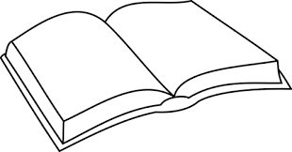
„Co by tu przeczytać?”
Dla klas 4-8

Regulamin konkursu:

- Praca plastyczna musi dotyczyć książki dostępnej w bibliotece szkolnej.

- Cel: Wykonanie pracy plastycznej zachęcającej kolegów i koleżanki ze szkoły do przeczytania polecanej przez uczestnika książki.

- Format: A-4.

- Elementy oceniane, obowiązkowo umieszczone na pracy:
- tytuł książki,
- ciekawy cytat, który może zachęcić do przeczytania książki,
- własnoręczna ilustracja dotycząca książki (ilustracją może być, np. portret bohatera, wybrana scena z książki).

- Technika: dowolna (farby, kredki, wyklejanki, itp.).

- W konkursie mogą wziąć udział prace stworzone przez uczniów samodzielnie i indywidualnie. Każdy uczeń może zgłosić do konkursu tylko jedną pracę.

- Po konkursie prace stają się własnością biblioteki.

- Podpisane prace należy przynieść do biblioteki szkolnej do
30.10.2019 r.

Zapisy i szczegóły w bibliotece szkolnej

